COLEGIO MERCEDES MARIN DEL SOLAR
PROVIDENCIA
DEPARTAMENTO DE RELIGIÓN
PROFESORA CLAUDIA ZÚÑIGA FUENTES
UNIDAD 1 SEXTO AÑO BÁSICO

GUÍA DE APLICACIÓN
Nombre: ……………………………………………………………………..Curso:……………………………
Objetivo: Identifican los hitos más importantes de la vida de Jesús, a partir de la lectura de textos de los Evangelios.

1.- Selecciona uno de los cuatro evangelios de la Biblia y después de leer, completa el cuadro que está más abajo. Sugerencias:
Nacimiento de Jesús | Lu 2:1-7
Adoración de los pastores | Lu 2:8-16
La infancia de Jesús | Lu 02:40
El bautismo de Jesús por Juan | Mt 3:13-17 1:9-11 Sr. Lu 3:21,22
Tentación de Jesús desierto de Judea | Mt. 4:1-11 1:12-13 Sr. Lu 4:1-13
Llamado de los primeros discípulos | JUAN 1:37-51
En primer milagro de Caná | JUAN 2:1-11
Milagro en la piscina de Betesda | JUAN 5:1-47
Cristo predica en Galilea | Lu 4:14,15
Cristo predica en Nazaret | Lu 4:15-30
Cristo predica en Cafarnaún | Mt 4:13-16 Lu 4:31
La curación milagrosa de un endemoniado | Sr. 1:23-27 Lu 4:33-36
La curación milagrosa de la madre de Pedro-en-ley | Mt 8:14,15 4:38,39 Sr. Lu 1:29-31
La curación milagrosa de muchos enfermos y enfermas | Mt 8:16,17 4:40,41 Sr. Lu 1:32-34
La curación milagrosa de un leproso | Mt. 8:1-4 Sr. 1:40-45 Lu 5:12-16
La curación milagrosa de un paralítico | Mt. 9:1-8 Sr. 2:1-12 Lu 5:18-26
Llamado de Mateo (Levi) Discurso en la fiesta | Mt. 9:9-17 Sr. 2:13-22 Lu 5:27-39
Llamada de los Doce Apóstoles | Mt. 10:2-4 Sr. 3:13-19 Lu 6:13-16
Parábolas: El Sembrador | Mt 13:1-9,18-23 Sr. 4:1,14-20 Lu 8:4,11-15
Parábolas: La Cizaña | Mt 13:24
Parábolas: La semilla de mostaza | Mt 13:31 Señor 04:30
Parábolas: La levadura | Mt 13:33 Lu 13:20,21
Parábolas: La vela | Mt 05:15 Sr. Lu 04:21 08:16
Parábolas: La vela | Mt 05:15 Sr. Lu 04:21 11:33
Parábolas: El tesoro | Mt 13:44
Parábolas: La Perla | Mt 13:45

Preparación de la Pascua | Mt 26:17-19 Sr. Lu 14:12-16 22:7-13
Lavar los pies de los apóstoles | JUAN 13:1-17
La fracción del pan | Mt 26:26 Sr. Lu 14:22 22:19
La traición de Judas | Mt 26:47-50 Sr. 14:34,44 Lu 22:47 JUAN 18:2-5
Cristo juzgado por Caifás | Mt 26:57 Sr. Lu 14:53 22:54 Joh 18:15
Cristo, condenado, azotado, escarnecido | Mt. 26:66,67 14:64,65 Sr. Lu 22:63-65
la negación de Pedro de Cristo | Mt 26:69-75 Sr. Lu 14:66-72 22:54-62 Joh 18:17-27
Cristo ante Pilatos | Mt. 27:1,2 Sr. Lu 15:01 23:01 Joh 18:28
Jesús coronado de espinas | Mt 27:29 Sr. JUAN 15:17 19:02
Pilato entrega a Jesús para ser crucificado | Mt 27:26 Sr. Lu 15:15 23:25 Joh 19:16
Simón de Cirene lleva la cruz | Mt 27:32 Sr. Lu 15:21 23:26
Le dan el vinagre y la hiel | Mt 27:34 Sr. Lu 15:23 23:36
Le clavo a la cruz | Mt 27:35 Sr. 15:24,25 Lu 23:33 Joh 19:18
Las mujeres llevan las especias a la tumba | Mt 28:1 16:1,2 Sr. Lu 24:1
El ángel quitó la piedra | Mt 28:2
Mujeres anunciar la resurrección | Mt 28:8 Lu 24:9,10 JUAN 20:1,2
Pedro y Juan corren al sepulcro | Lu 24:12 Joh 20:03
Las mujeres vuelven a la tumba | Lu 24:1
2.- A partir de las citas entregadas, selecciona una, para los siguientes momentos de la vida de Jesús, explicando brevemente de que trata el texto.
Momento de la vida de Jesús | Cita Bíblica
Nacimiento de Jesús
Explica brevemente el contenido de la cita

Momento de la vida de Jesús | Cita Bíblica
Jesús inicia su misión
Explica brevemente el contenido de la cita
Momento de la vida de Jesús | Cita Bíblica
Jesús llama a sus discípulos
Explica brevemente el contenido de la cita

Momento de la vida de Jesús | Cita Bíblica
Jesús enseña
Explica brevemente el contenido de la cita
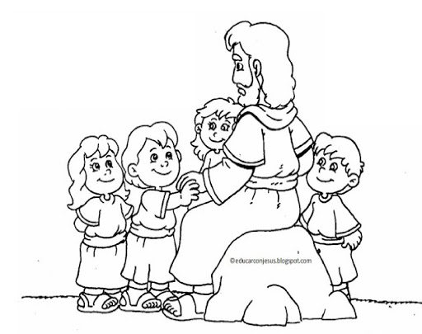

Momento de la vida de Jesús | Cita Bíblica
Jesús celebra la Última Cena
Explica brevemente el contenido de la cita
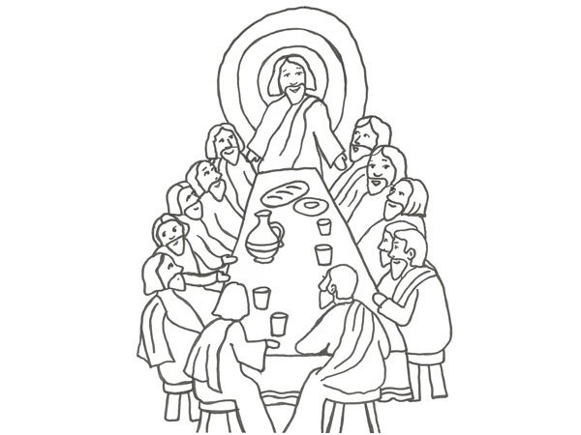

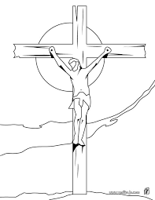
Momento de la vida de Jesús | Cita Bíblica
Jesús entrega su vida
Explica brevemente el contenido de la cita

Momento de la vida de Jesús | Cita Bíblica
Jesús Resucita
Explica brevemente el contenido de la cita
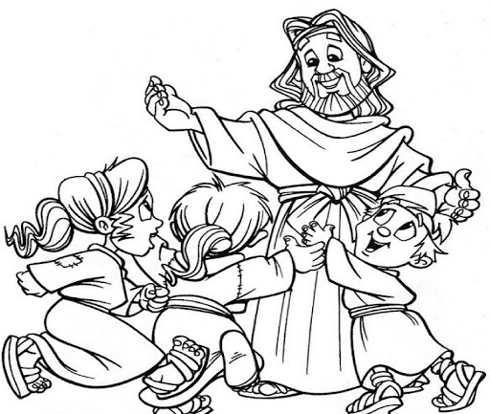
Al finalizar tú guía, envíala a mi correo:
czuniga@colegiomercedesmarin.cl

